**الـمــدرســة الـثالـثـة**

**تـمـثـل في أعـمـال الـريـاضـيـيـن عـمـر الـخـيـام ( ت 1135 م ) وشــرف الــديـن الـطــوســي (القرن 12 ـــ 13 م ) .**

**أعـمــال عـمـر الـخــيــام تـتـضـمـنـهـا بـحـوثـه ومـؤلـفـاتـه، ومن بينـها:**

**1 ــ رسـالـة في شـرح مـا أشـكــل مـن مصـادرات أقـلـيـدس.**

**2 ــ مـقــالـة في الـجـبـر والـمـقــابلــة.**

**3 ــ الفـخـري في الـجـبـر**

**وأعـمــال عـمـر الـطـــوســي تـتـضـمـنـهـا بـحـوثـه ومـؤلـفـاتـه، ومن بينـها:**

**1 ــ رسـالـة في الـمـعـادلات .**

**2 ــ رسـالـة في الخـطـيـن اللذيـن يـقـتربـان ولا يلتقيــان.**

**3 ــ رسـالـة في الاســطــرلاب، مـشـهـورة باسـم " عـصـا الـطـوسـي "**

**عــالــجــت هـذه المـدرسـة حـلـول المعادلات من الدرجـتـيـن الأولـى والـثـانـيـة، وتوسعت في تـصنـيف المعـادلات من الدرجـة الـثـالـثـة، وفي معالجـة حلولـهـا.**

**وكمـا صـنّـف الـخـوارزمـي المعادلات التي درجتها أقل أو تساوي 2 إلـى ســتــة أصـنــاف (ثلاث معادلات مـفـردة، وثـلاث معـادلات مـقـرنة ) ، فـإن الـكـرجـي قـام بتصنيف المعـادلات التي درجتـها أقـل أو تساوي3 إلـى 25 صـنــفــا، مستعمـلا عـنـاصـر الجبـر الأربـعـة عـنـده، وحــاول حـل بعض المعادلات التي يـمـكـن أن تقـبل حـلا، ولـو ضمن شروط معينة.**

**لـم يكن حل المعادلات من الدرجة الثالثة معروفـا وشائـعـا، لكنعـمـر الخيام ذكـر في مقـدمـة مـقـالـتـه في الجـبـر أن الـمهـاني ( ما بين القرنين 9 م و 10م ) عندمـا قـام بتحليل إحـدى البـديـهـيـات التي استعملهـا أرخـمـيـدس في كتابه " الـكــرة والاسـطـوانـة " كتب نـص هـذه البديهـة جبريـا على الشكل: + c = p ، وحـاول الـمهاني حلـهـا إلا أنـه لـم يـوفـق.**

**ثـم ذكـر عـمـر الخيام أن الـخـازن ( أبو جعـفـر ) تـمـكّـن من حل هذه المعادلـة هـنـدسـيـا، كمـا وُفِّــق رياضيـون آخـرون في حـل بعض المعـادلات الأخـرى من الدرجــة الثـالـثـة، ومـنـهـم الحسـن ابن الهيثـم ( 434ه/1034م ) .**

**لقد أعـطى الخـيـام في كتابـه الـجـبـر والـمـقـابـلـة دراسـة هـنـدسـيـة لـحل المعـادلات التي من الـدرجـة 3 أقـل أو تسـاوي، زيـادة علـى الحلول الجبرية للمعادلات التي قـدمـهـا الخوارزمـي في كتابه المختـصـر في حساب الجـبـر والمقـابـلــة ( درجتهـا أقـل أو تسـاوي 2 ) .**

**وفـي الجـدول التالـي مقارنة بين مسعــي الخـوارزمـي ومسعــي الـكـرجـي،**

|  |  |
| --- | --- |
| **الــخــوارزمــي** | **الــخــيـــام** |
| **عــنــاصـر الـجـبـر عـنـده 3 هـي**  **جـذر الـمـال ، الـمـال ، الــعـــدد** | **عــنــاصـر الـجـبـر عـنـده 4 هـي**  **الــكــعــب ، جـذر الـمـال ، الـمـال ، الــعـــدد** |
| **صنَّـف الـمـعـادلات إلـى**  **6 أصـنـاف**  3 مـفـردة و 3 مـقـتـرنــة | **صنَّـف الـمـعـادلات إلـى**  **25 مــعـــادلـــة ، مـثـلا:**  **خيـام1 ....**  **خيـام2 +** |

**تبين هـذ المقارنة تـطـور عناصـر الجبر من الخوارزمـي إلـى الـكــرجــي وزيـادة عـدد المعادلات التي يـمـكـن معالـجـة حلـهـا.**

**وإلـيـك صُـنـافـة عـمـر الخـيـام للـمـعـادلات الـتـي درجـتـهـا 3 أو أقـلّ ، وهـي مـكـونـة من 25 مـعــادلـة، وسـنـطـلـعــكبـعـدُ على صـنـافـة الـطـوسـي لـتـلـك المعـادلات:**

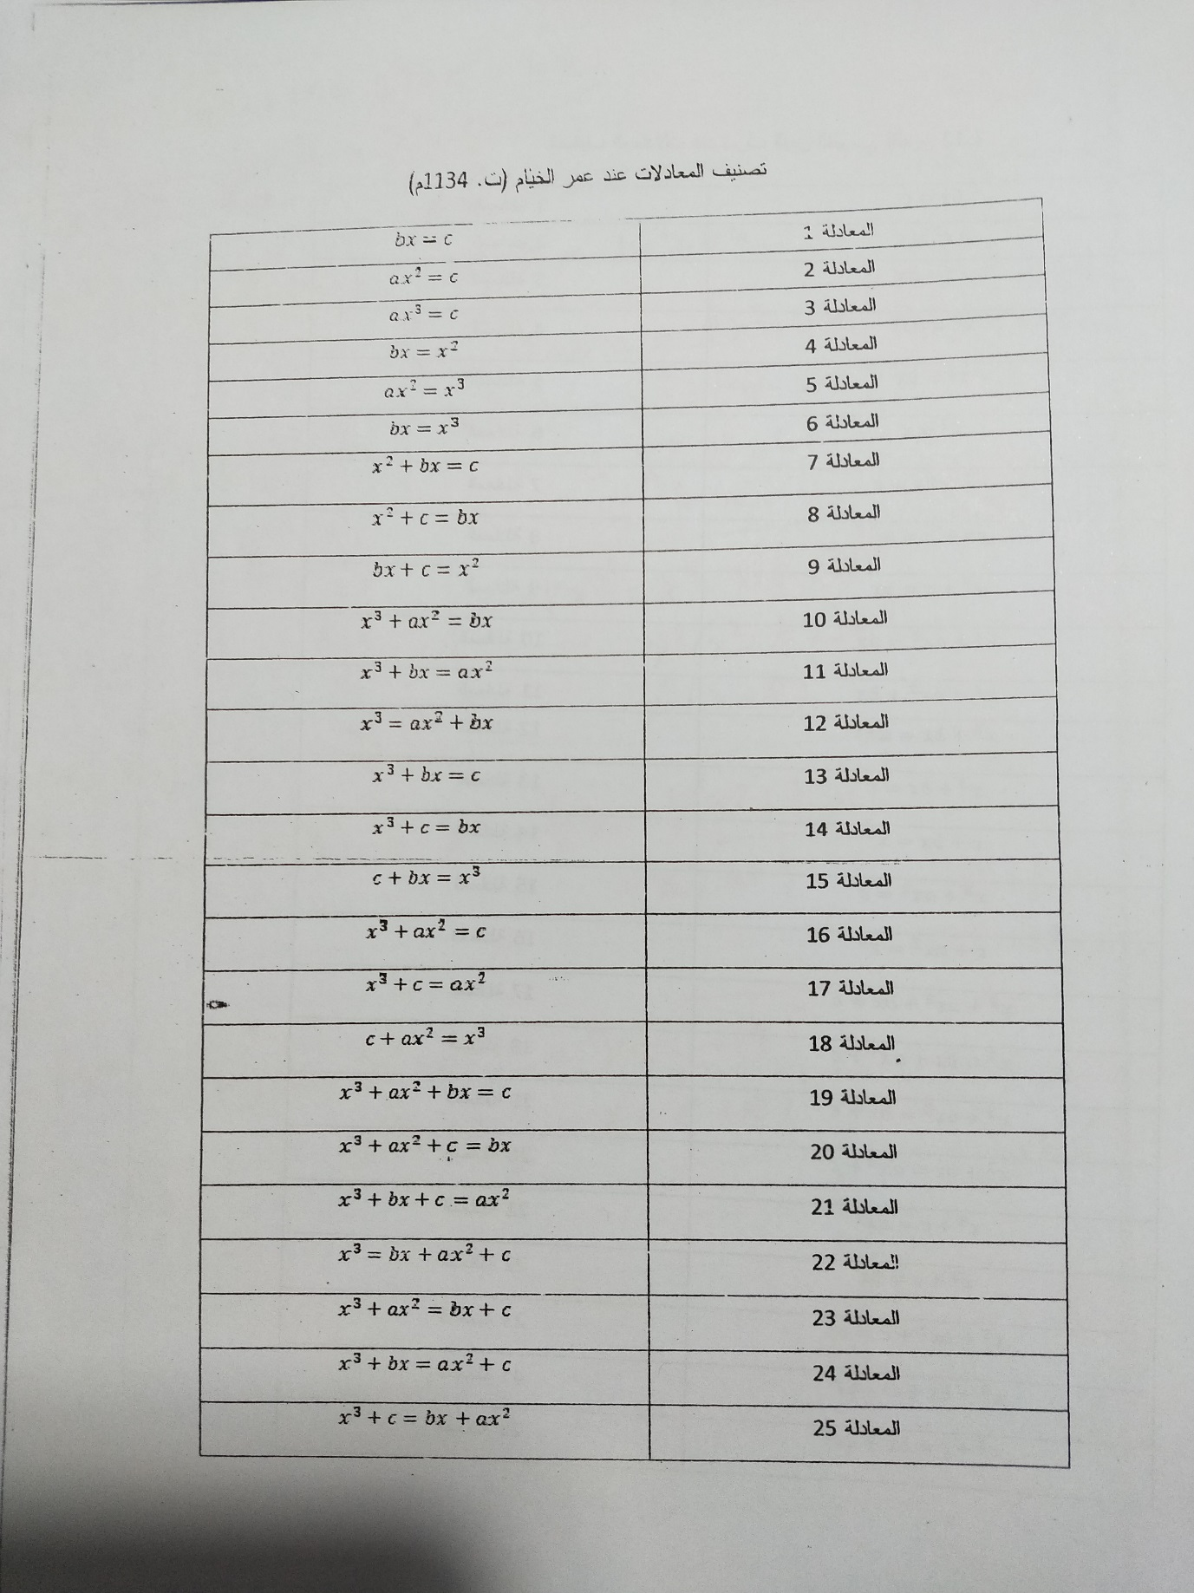

**مـــثـــال عـن حـل الخيـام لـمعـادلـتـه: كـعــب يــعــدل جــذورا وعـــددا**

**التـي نكتبـها بالـترمـيـز الـحـالـي بالـشـكـل: ...... ( 15 )**

**لأن تـرتـيـبـهـا في صُـنّـافـتـه هـو 15 ، ونـصـطـلـح عـلـى الترميز لهـا بالـشـكـل : (الخ 15)**

**نـشـيـر إلى أن الـكــرجـي كالخوارزمي يبحث عن الحـلـول الموجبـة فقط، باعتبـار أن الأعـداد السالبة لم تكن معروفـة عـنـدهم، ولـذلك تـم حل هـذه المعـادلـة بيـانيا في الربع الأول فقط، أي من أجـل ، وبـقـسـمـة طـرفـيـهـا على نـجد:**

**ومنها نحصـل على قطعــيـن مـكـافـئ وزائــد: ، لهـمـا في الربع الأول نـقـطــة مـشـتـركـة.**

**فـإذا اعتـبـرنـا الـعـدد المـوجـب حـلا للمعادلــة ( 15 ) فـإن النقطـة مـن الـربع الأول تنتمـي إلـى هــذيــن الـقـطـعـيـن :**

**مــثـــال تــطبـيـقــي: نعـتبـر في المعادلة ( 15 ) أن**

**نـحـصـل عـلـى القطعـيـن:**

**بـعــض أعــمـــال الطـوسـي الـجـبـريــة**:

تابـع الطوسي أعــمـال الـكـرجـي فيـما يخص الـبـحـث عـن حلـول المعـادلات من الدرجـة الثالـثـة فأقـل، وتـمـيـزت أعـمـالـه بـمـا يـلـي:

1 . تـصـنـيـف المـعـدلات الــ 25 بـطريـقة مغايرة، مـراعـيـا قـابلية بعض تلك المعـادلات للحـل، وأن يـكون الـحل موجـبا، وأن تـكون الـحلول متعـددة.

مــثــال:

|  |  |
| --- | --- |
| فـي تــصــنــيــف الــخــــيـــــام | فـي تــصــنــيــف الـــطـــــوســـي |
| الـخ 7 هـي  الـخ 8هـي  الـخ 9هـي | الــطـ 7 هـي  الــطـ 8 هـي  الــطـ 9 هـي |

2 . اسـتـعـمـل الـطـوسـي فـي حـل الـمـعــادلات من الدرجـة الـثـالـثـة ( **د3°**) ثـلاث طــرق:

آ ْ. الـطـريـقـة البيانيـة العـتـمـدة علـى الـقــطــوع المـخـروطـيـة، وهـي طـريقـة الخـيــام نفـســهـا.

ب . بـاســتـعـمــال فــكـرة الـقـــيـــم الـقـصـوى التـي يـبـلـغـهــا تـابـع، وهنا نـجـد أنـفسـنـا أـمام فـكرة إبـداعية منه، وهـي اسـتـعـمـال دالة الـيــوم كأنـهـا مـشـتـقـة دالـة أخـرى.

*والــســـؤال الــجـوهــري هـو، كما نعـلـم، أن فـكـرة اشتـقـاق دالــة لـم تظهـر في الرياضيات إلا بعـد القـرن 17 الميلادي، فـكـيف اسـتعمـل الطوسي هذه الفكرة وهـو كان في القـرن 12 ــ 13 ؟*

***الـجواب عـن هـذا السؤال نـجـده فيمـا كتب الطوسي نفـسه في المعادلات (حـسـب الأبحـاث في تاريخ الرياضيات العربية التي نشرها باحثون دوليون ومنهم أستاذنا الأستاذ أحمد جبار، ويراجـع بصفة خاصة كتاب مؤرخ الرياضيات العربية رشـدي راشـد، الموسوم: تاريخ الرياضيات العربية بين الجبر والحساب، بيروت، الطبعة الثانية، 2004، ص194 ـــ 198، في عـرضه لـحـل الـطـوسـي للمعادلـة***   ***) .***

**المثـال الـتـالي يـبيـن أن طريقة روفيني هـورنر هي نفسها طريقة الطوسي**

**مــثـــال**: حـل الطوســي لمـعـادلـة الـخـيـام ( الخ 14 ) " كــعــب وعـــدد تــعــدل جــذورا "

وهـي في صـنـافـة الـطــوســي ( ط 22 ) ، ونـكـتـبـهـا بالشـكــل:  **،**

**فـيـكــون:**

**الطـوسي *اعـتـبـر الدالـة ذات المـعـاملات المـوجـبـة،***

***ثـم اتـخــذ الـدالـة المسـاعـدة التـي تـبـدو لـنـا كـأنهـا المـشـتــق الأول للـدالـة ، وأوضـح أن تـبـلـغ قيمتهـا الـقـصـوى ( العـظمـى ، الـــذروة ) عـنـد النقـطـة التي مـن أجـلـهـا يكون:***

***وَلدينـا***

***هـكـذا نلاحظ عن الطـوسي كـأنه حـسـب المشتق الأول للدالـة***

**و**

**وبحـسـبـه إن التابـع يـبـلـغ قـيـمــتـه القـصـوى عندمـا يــنــعــدم مــشــتقــه الأول:**

**، أي عندمـا يـكــون ، ومـنـهـا**

**واستـنتـج بـطـريـقـة هـنـدسـيـة أن يـبـلـغ قـيـمــتـه القـصـوى عــنـدمـا**

**إذن:**

فإذا رسـمـنـا الـمـسـتـقــيـم **تـكـون لديـنا ثلاث حالات:**

* **إذا كــان يكــون للمـعـادلـة حـل واحـد هـو**
* **وإذا كـان يكــون للمـعـادلـة حـلان**
* **وإذا كـان فـالـمـعــادلـة مستحيلة الحـل.**

**وبـهـــذا يتبـن أن شرط وجــود حل ( واحـد عـلـى الأقـل ) لـهذه المعادلـة هــو**

**ممـا سبق نلاحظ ما يلي:**

أو

**ومـنــه**

وبـمـا أنه عـنـد الذروة ( حيث تبلغ الـدالـة قيمتها القصوى ) يكون أي

فـإن  **، وعـنـدئـذ يـكــون**

**فـالــشــرط الـمـمـيـز لـــوجــود حـل ( واحد على الأقـل ) لهذه المعـادلـة يـصـبـح عـلـى الـشـكـل: ومــنـــه**

فـالشرط (**الـمـمـيـز) يـصـبـح عـلـى الشـكـل:**

**وهـو ما نجده عــنــد روفيتي هورنــر، أي أن طـريـقـة الطـوسـي لحل معادلـة من الدرجـة الثالـثـة هـي نـفـــسهـا الـطـريـقــة التـي اسـتعـمـلـهــا روفـيـنـي من بـعـده.**

تـنـبــيــه تـثــقــيـفـي مـتــمـــم:

**ذكــر السُّـلَـمِي ( أبو الحسن علي بن محمـد بن عـلـي بن الـفـتـح الذي نـقـل رسـالـة الطوسي فـي المعـادلات ) أن أكـثـر المعـادلات من الدرجـة الثـالثة د3° مـمـتـنـع ، والممـكـن منهـا مــثـــــل:**

**" كعـاب وأمـوال وأشـيـاء تـعــدل عــددا "**

**أو " كـعـاب وجـذور تـعــدل أمــوالا وعــددا " ، لــهــا شـرطــان:**

**الأول: المنـاسـبـة.**

**الثـانـي: ثـلـث عــدد الأمـوال جــذر لـثـلـث عــد الأشـيــاء، أي**

**وبـذلـك يــكــون:**

**حـل الـمـعـادلـة هو:**

**وحـل الـمـعـادلـة هو:**

**وعـنـده ( بحسب رشدي راشـد ) أن التحويـل الأفـيـنـي يـرجع المعادلـة إلـى الشـكـل القانونـي**

**حـيـث : وَ**

**ومـع هـاتيـن القيمتين لـ وَ ، إذا كــان فإن**

دراســة الـطـوسي ( حسب رشـدي راشـد ) لـحـل المعـادلـة

**كتب هـذه المعـادلـة على الشكـل:**  **،**

**ثـم افـتـرض دالـة ، مـفــترضــا أن** الـدالـة **تبلغ قيمتها القصـوى ( عـنـد الذروة ) أي من أجل**

ونـاقـش وجـود الـحـل الـمـوجـب كـمـا يـلـي:

**1° ) إذا كـان فالمعـادلـة لـهـا جـذر واحـد هو**

**2° ) وإذا كـان فالمعـادلـة مـسـتـحـيـلـة الـحل عنده**

**3° ) وإذا كـان فالمعـادلـة لـهـا جـذران اثنـان مـوجـبـان**